顺势创行农和——备案公告
发布时间：2014-07-31
重庆顺势创行农和股权投资基金中心（有限合伙）
备案公告
尊敬的投资人：
根据《私募投资基金监督管理暂行办法（征求意见稿）》规定，您加入的重庆顺势创行农和股权基金投资中心（有限合伙）已于2014年7月22日在中国证券投资基金业协会备案。投资人（有限合伙人）可登陆以下网址查询：
https://pf.amac.org.cn/open/fundNotice/fundPeNotice
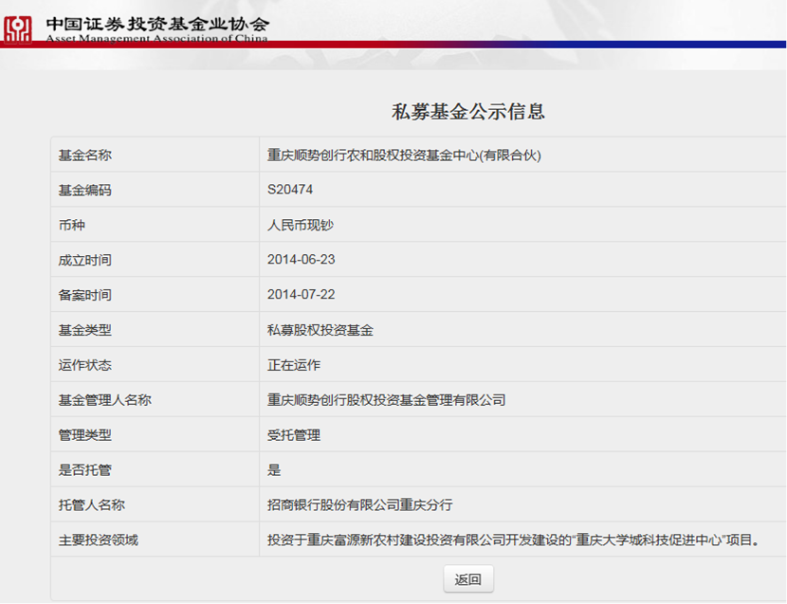
作为执行事务合伙人，我们将严格按照相关法律法规、监管规定和自律管理的要求，严格按《重庆顺势创行农和股权基金投资中心（有限合伙）之合伙协议》等法律文件的约定和规定进行管理和运作，保护投资人的合法权益。
特此公告！
执行事务合伙人：重庆顺势创行股权投资基金管理有限公司
2014年7月23日

